บทที่ 2
ทฤษฏีที่เกี่ยวข้อง

Automated Visual Inspection คือ วิธีการตรวจสอบคุณสมบัติชิ้นงาน ด้วยวิธีการประมวลผลจากภาพถ่าย ที่ถ่ายชิ้นงานนั้นขึ้นมา ซึ่งวิธีการนี้จะทำการตรวจสอบคุณสมบัติต่างๆ ตามซอฟต์แวร์ที่จะนำมาใช้ในการประมวลผล ในบทนี้จะกล่าวถึง เทคโนโลยีของการตรวจสอบด้วยสายตา ปัญหาในการตรวจสอบการประมวลผลจากภาพ การจัดแสงและรูปแบบต่างในการจัดแสง

  - เทคโนโลยีของการตรวจสอบด้วยสายตา
เทคโนโลยีของการตรวจสอบด้วยการสายตา(Visual Inspection Technology) มีหลายวิธี ดังต่อไปนี้
    - การตรวจสอบโดยใช้มนุษย์ (Human visual inspection)
เป็นวิธีการแรกที่ใช้ในการตรวจสอบ ซึ่งจะใช้มนุษย์ในการตรวจสอบ คุณสมบัติและคุณภาพของวัสดุต่างๆ โดยจะใช้สายตาของมนุษย์ในการตรวจสอบ ซึ่งวิธีการนี้ เป็นการตรวจสอบที่ยืดหยุ่นที่สุดและทำงานที่ซับซ้อนได้ดีที่สุด แต่มีข้อจำกัดอยู่ที่ว่า การตรวจสอบนั้นต้องการการฝึกฝน และมีความล่าช้าในการตรวจสอบด้วย

    - เซนเซอร์แสงตรวจสอบเป็นจุดและพื้นที่ (Light-sensor spot and area detection)
เป็นวิธีการตรวจสอบโดยวิธีการใช้แสงส่องหาจุดผิดปกติของชิ้นงานเป็นจุด ใช้วิธีการส่องแสงออกไปตรวจสอบแบบจุด หรือแบบเป็นพื้นที่ในการตรวจสอบนั้นขึ้นอยู่กับวิธีการตรวจสอบว่าจะมีการตรวจสอบอย่างไร เช่น กระดาษ จะหาจุดดำ โดยการฉายแสงส่องเป็นพื้นที่เพื่อหาจุดทึบแสงที่ผิดปกติกับพื้นที่อื่นของกระดาษ วิธีการนี้ จะมีความรวดเร็ว และถูกต้องในการตรวจสอบ แต่ขาดความยืดหยุ่นในการตรวจสอบ ต้องมีการออกแบบเครื่องหมายมาตรฐาน(Reference marks) ในการตรวจสอบด้วย

    - เซนเซอร์แบบ Line scan เพื่อวิเคราะห์ภาพ (Line-scan sensor image analysis)
เป็นวิธีการตรวจสอบภาพโดยวิธีการ Line scan ภาพออกมาวิเคราะห์ ซึ่งวิธีการนี้จะมีความรวดเร็วในการตรวจสอบ การทำงานมีลักษณะคล้ายกับ การตรวจสอบเป็นพื้นที่ แต่วิธีการนี้ จะเป็นการ Scan ชิ้นงานเป็นแนวเพื่อตรวจสอบ ทำให้มีความรวดเร็วขึ้นกว่าเดิม
    - การวิเคราะห์ภาพจากกล้อง (Camera image analysis)
เป็นวิธีการวิเคราะห์ภาพจากภาพถ่ายที่ถ่ายชิ้นงานออกมา เป็นการวิเคราะห์วัตถุเชิง 2 มิติ สามารถวิเคราะห์คุณสมบัติต่างๆ เช่น ขนาด สี พื้นที่ เป็นต้น โดยใช้ซอฟต์แวร์ช่วยในการประมวลผลจากคอมพิวเตอร์ ความเร็วในการตรวจสอบขึ้นอยู่กับความซับซ้อนในการวิเคราะห์ ไม่จำกัดรูปแบบการตรวจสอบ ไม่ต้องมีการกำหนดจุดการตรวจสอบก็ได้ แต่ต้องการสภาพแวดล้อมที่อำนวยความสะดวกที่การถ่ายภาพ อย่างไรก็ตามวิธีนี้ต้องการการวิเคราะห์และออกแบบก่อนทำงานค่อนข้างมากกว่าวิธีอื่นด้วย

  - สภาพแวดล้อมในการมองเห็นที่เป็นปัญหา (Visual Conditions Problems)
ปัญหาที่จะกล่าวต่อไปนี้เป็นปัญหาที่ต้องมีการค้นคว้าและออกแบบป้องกัน เพื่อให้การประมวลผลทำได้ง่ายและสะดวกยิ่งขึ้น

    - การเปลี่ยนแปลงของตำแหน่ง (Position Variation)
ในการถ่ายภาพขึ้นมาตรวจสอบนั้น ตำแหน่งเป็นสิ่งที่สำคัญข้อหนึ่ง เรื่องตำแหน่งต้องมีตำแหน่งที่ถูกต้อง ในการประมวลรูปภาพนั้น จะมีการคำนวณจากตำแหน่งที่คงที่ ถ้ามีการเปลี่ยนแปลงของตำแหน่งของภาพ การประมวลผลก็จะคลาดเคลื่อนได้ เช่น การวัดขนาดของชิ้นงาน ถ้ามีการเขียนโปรแกรมประมวลผลโดยกำหนดตำแหน่งที่แน่นอนของชิ้นงานไว้แล้ว ถ้าตำแหน่งของชิ้นงานเลื่อนไป การคำนวณขนาดของชิ้นงานจะผิดพลาดได้

    - การเปลี่ยนแปลงของขนาด (Size Variation)
ในการถ่ายภาพขึ้นมาตรวจสอบนั้น แต่ละชิ้นงานต้องมีขนาดที่เท่ากันทุกชิ้น เพื่อที่จะได้ตรวจสอบ ได้ถูกต้อง ถ้าขนาดของชิ้นงานแตกต่างกัน ยกตัวอย่างเช่น ในการตรวจสอบวัดขนาดของชิ้นงานได้กำหนดตำแหน่งตายตัวแล้ว เมื่อขนาดของชิ้นงานเปลี่ยนแปลงไปจากเดิม ทางด้านความหนา ชิ้นการจะถูกยกตัวขึ้น เมื่อกล้องจับภาพได้จะดูว่าผิวหน้าชิ้นงานมีขนาดใหญ่กว่าความเป็นจริงที่จะได้

    - ความสับสนกันระหว่างชิ้นงานกับพื้นหลัง (Confused Background)
ความสับสนกันระหว่างชิ้นงานกับพื้นหลัง คือการที่ ชิ้นงานและพื้นหลัง มีสีที่คล้ายคลึงกัน หรือ อาจเกิดจากการที่พื้นหลังมีสีที่ไม่เหมือนกันทั้งหมด ทำให้การถ่ายออกมาแล้วประมวลผล อาจทำให้เกิดการประมวลผลที่ผิดพลาดได้ เช่น การที่สีของชิ้นงานกับพื้นมีสีที่ใกล้เคียงกันเมื่อถ่ายภาพและประมวลผลออกมาอาจถูกมองว่า ไม่มีชิ้นงานอยู่เลย เป็นต้น

    - ความมัวของภาพ (Blur)
ความมัวของภาพคือ ภาพที่ได้ถ่ายมาแล้วไม่ชัดหรือพร่ามัว ซึ่งอาจจะเกิดจากการโฟกัสของกล้องถ่ายภาพไม่ดีพอ ทำให้การตรวจสอบภาพจะทำได้ยากขึ้น เพราะไม่รู้ลักษณะที่แท้จริงของภาพเป็นอย่างไร และอาจมองไม่เห็นสิ่งผิดปกติของภาพได้

    - ความสว่างของแสงที่มีน้อยเกินไป (Poor Contrast )
ภาพที่มีถ่ายออกมาในสภาวะที่มีการให้แสงน้อยเกินไป จะทำให้ตัวประมวลผลแยกแยะสีของชิ้นงานไม่ถูกและอาจมองไม่เห็นจุดที่ผิดพลาดบนชิ้นงานได้ เช่น เมื่อถ่ายภาพชิ้นงานในสภาวะแสงน้อยๆ ออกมา จะทำให้พื้นหลังและชิ้นงานดูมืดมองไม่เห็นจุดที่บกพร่องบนชิ้นงานและไม่ทราบสีของชิ้นงานจริงๆ ว่าเป็นสีอะไร เป็นต้น

    - สภาวะแสงที่ไม่แน่นอน (Inconsistent Lighting)
สภาวะแสงที่ไม่แน่นอน คือสภาวะของแสงที่มีการเปลี่ยนแปลงไป ทำใช้ชิ้นงานที่ถ่ายออกมานั้น ความสว่างและสีอาจไม่เหมือนกัน ยิ่งแสงมากสีจะดูอ่อน แต่ถ้าแสงน้อยสีจะดูเข้ม เมื่อนำมาประมวลผลเปรียบเทียบกันแล้วอาจทำให้มองว่าชิ้นงานทั้งสองไม่เหมือนกัน เช่น การตรวจสอบความเหมือนของชิ้นงาน เมื่อถ่ายในความสว่างที่ไม่เท่ากันแล้ว ผลการประมวลผลก็บอกว่าไม่เหมือนกัน ทั้งที่ความจริงแล้วเป็นชิ้นงานชนิดเดียวกันและเหมือนกัน

    - เงา (Shadows)
เงาเกิดจากการให้แสงที่ไม่สม่ำเสมอกันในทุกๆด้านของชิ้นงาน ซึ่งเงาที่เกิดขึ้นจากชิ้นงานนี้จะมีผลทำให้การประมวลผลผิดพลาดได้เหมือนกัน เช่น เมื่อถ่ายภาพชิ้นงานออกมาแล้วนำไปประมวลผล ตัวประมวลผลอาจมองว่า เงานั้นเป็นส่วนหนึ่งของชิ้นงานได้

    - การซ้อนกัน (Part Overlapping)
ในการวางชิ้นงานเพื่อถ่ายภาพนั้น ถ้ามีการวางชิ้นงานซ้อนทับกันแล้ว ก็จะทำให้การประมวลผลนั้นผิดพลาดไปได้ เช่นเมื่อถ่ายภาพชิ้นงานและประมวลผลภาพของชิ้นงานนั้นออกมาอาจทำให้ตัวประมวลผลมองว่าชิ้นงานที่วางทับกันนั้นเป็นชิ้นงานเดียวกันเป็นต้น
    - การเปลี่ยนแปลงการประมวลผล (Process Variation)
การเปลี่ยนแปลงการประมวลผลก็คือ เปลี่ยนการตรวจสอบเรื่องหนึ่งไปอีกเรื่องหนึ่ง จึงต้องมีการเปลี่ยนแปลงโปรแกรมในการประมวลผลใหม่ ถ้าการตรวจสอบนั้น อยู่คนละแผนงานการประมวลผลกัน ก็จะทำให้การประมวลผลผิดพลาดได้อย่างแน่นอน ยกตัวอย่างเช่น นำตัวประมวลผลคัดแยกมะม่วงไปคัดแยกมะนาว เป็นต้น

  - การจัดแสงและการควบคุมแสง
ภาพของชิ้นงานที่จะนำมาใช้ในการตรวจสอบควรมีภาพของชิ้นงานอย่างเดียวเพื่อให้ง่ายต่อการประมวลผล ถ้ามีองค์ประกอบอื่นรวมอยู่จะต้องทำการตัดส่วนที่ไม่ต้องการออกก่อน ซึ่งอาจทำได้ง่ายๆ ด้วยการจัดสภาพแวดล้อมแสง นอกจากนี้การจะทำให้ภาพที่ถ่ายออกมาใกล้เคียงกับของจริงมากที่สุด จะต้องพิจารณาเรื่องการเลือกชนิดของแสงที่จะนำมาเป็นไฟส่องสว่างด้วย โดยควรเป็นแหล่งกำเนิดแสงที่เทียบเคียงได้กับแสงอาทิตย์ เพราะแสงอาทิตย์เป็นแสงที่มีความถี่ครบทุกความถี่ในย่านความถี่แสง เรียกแสงลักษณะนี้ว่า “แสงขาว” ซึ่งเมื่อสะท้อนวัตถุแล้วจะให้สีที่ถูกต้องที่สุด แสงที่เกิดจากหลอดไฟฟูออเรสเซนต์จะไม่สมบูรณ์เท่าทำให้มองเห็นวัตถุสีเพี้ยนไป แหล่งกำเนิดแสงที่มีความใกล้เคียงกับแสงอาทิตย์มากคือหลอดไฟแบบไส้
การจัดแสงจะช่วยทำให้ภาพถ่ายมีความถูกต้องมากขึ้น เพราะเป็นการลดปัญหาที่เกิดจาก สภาวะของแสงที่ไม่แน่นอน และเงาเป็นต้น ซึ่งดังที่ได้กล่าวไปแล้วในหัวข้อที่ 2.2. เรื่องปัญหาสภาวะในการมองเห็นและตรวจสอบชิ้นงาน ซึ่งวิธีการให้แสงมีด้วยกันหลายวิธีเช่น การให้แสงโดยตรง การให้แสงจากข้างหลัง การให้แสงบริเวณรอบ

จากข้อมูลของบริษัท SCHOTT North America ได้จัดเทคนิคการให้แสงออกเป็นแบบต่างๆ เพื่อใช้สำหรับงานที่เกี่ยวกับ Machine Vision โดยการใช้กล้องที่แตกต่างกันออกไปดังนี้

    - Front Ring Brightfield Illumination
การให้แสงแบบทั่วๆ ไป การให้แสงมีทิศทางที่ส่องลงมาในแนวเฉียง ไม่เหมาะสำหรับพื้นผิวที่มีความมัน ความวาว และพื้นผิวที่มีเงา

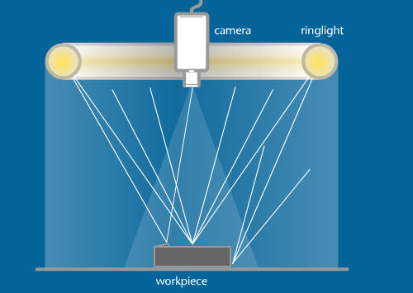

รูปที่ 2-1 เทคนิคการให้แสงแบบ Front Ring Brightfield Illumination

    - Front Ring Darkfield Illumination
มีมุมในการสะท้อนแสงน้อย ทำให้ภาพที่ได้ออกมานั้นมืด เมื่อชิ้นงานมีความบกพร่องจะทำให้แสงสะท้อนเข้ากล้องมากกว่าบริเวณอื่น ภาพที่ถ่ายได้จึงมีความสว่างมากกว่าจุดอื่นๆ เหมาะสำหรับงานที่ต้องการตรวจสอบหาตำหนิบนพื้นผิวของชิ้นงาน

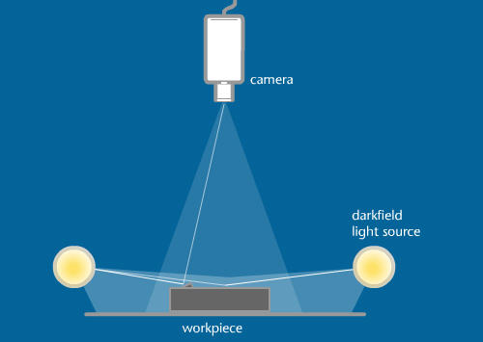

รูปที่ 2-2 เทคนิคการให้แสงแบบ Front Ring Darkfield Illumination
    - Directional Front Illumination
เพิ่มมุมของแหล่งกำเนิดแสงมากขึ้น ทำให้แสงที่ตกกระทบจากพื้นผิวของชิ้นงานมีมากขึ้น เทคนิคการให้แสงแบบนี้จะทำให้เกิดเงาและควบคุมส่วนที่เกิดเงาได้

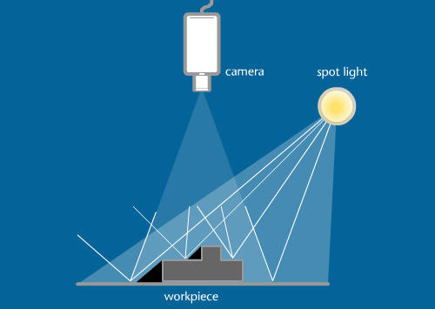

รูปที่ 2-3 เทคนิคการให้แสงแบบ Directional Front Illumination

    - Coaxial Illumination
เป็นการนำแสงรวมให้อยู่ในแกนเดียวกันกับกล้องโดยใช้ beam splitter (half-mirror) เป็นตัวสะท้อนแสงไปยังชิ้นงาน เหมาะสำหรับชิ้นงานที่มีความมันวาวสูง แต่มีความต้องการพื้นที่ในการติดตั้ง

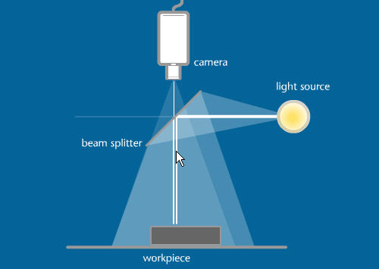

รูปที่ 2-4 เทคนิคการให้แสงแบบ Coaxial Illumination
    - Diffuse Front Illumination
ไม่ได้เป็นการให้แสงโดยตรง สามารถที่จะลดการเกิดเงาได้ แสงจะมีความสม่ำเสมอ ไม่เหมาะสำหรับงานที่เกี่ยวกับการหาขอบภาพ

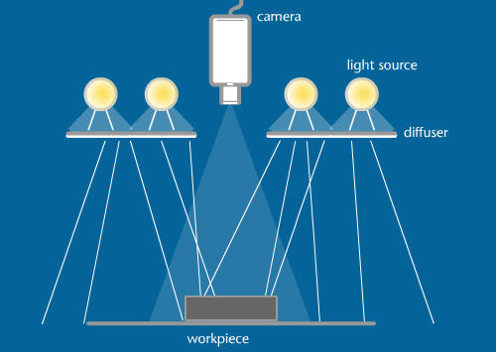

รูปที่ 2-5 เทคนิคการให้แสงแบบ Diffuse Front Illumination

    - Diffuse Dome Illumination
มีการแพร่กระจายของแสงที่เกิดจากขอบของโดมไปยังบริเวณที่วางชิ้นงาน โดยที่จะมีกล้องติดอยู่บริเวณด้านบนของโดม

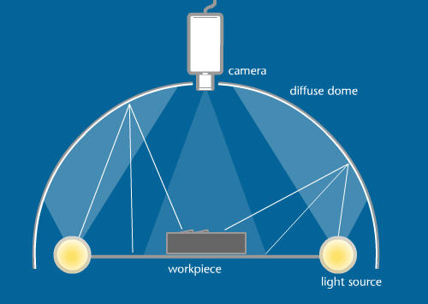

รูปที่ 2-6 เทคนิคการให้แสงแบบ Diffuse Dome Illumination
    - Polarized Front Illumination
แสงจากแหล่งกำเนิดแสง Spot light จะถูกบังคับทิศทางให้ส่งไปยังชิ้นงาน เมื่อแสงตกกระทบกับชิ้นงานจะสะท้อนผ่านตัวบังคับแสง (Analyzer) ซึ่งตัวบังคับแสงที่ติดอยู่หน้ากล้องนั้น จะยอมให้แสงรูปแบบที่กำหนดผ่านได้เท่านั้น เหมาะสำหรับงานที่ต้องการลดการสะท้อนแสงจากพื้นผิวที่มีความมันวาวมาก และงานที่ต้องการๆ ป้องกันแสงผ่านเข้าสู่กล้องโดยตรง

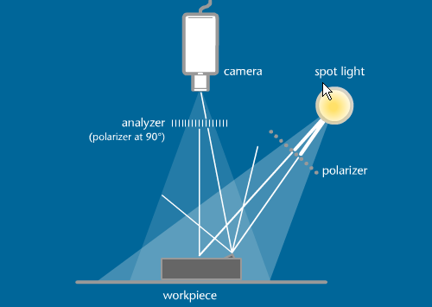

รูปที่ 2-7 เทคนิคการให้แสงแบบ Polarized Front Illumination

    - Transmitted Illumination
แหล่งกำเนิดแสงจะอยู่ตรงข้ามกับกล้อง ลักษณะการให้แสงแบบนี้เหมาะสำหรับงานที่ต้องการตรวจขอบของชิ้นงานและงานที่ต้องการรูปทรง แต่จะทำให้ไม่สามารถตรวจรายละเอียดที่อยู่บนชิ้นงานได้

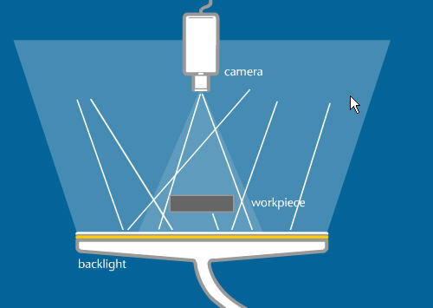

รูปที่ 2-8 Transmitted Illumination

